
Buletin informativ
Nr. 31/10.04.2025 DGBFCIMS
Direcția Metodologie și Sinteză

ACTUL NORMATIV: | Legea nr. 45/7.04.2025 pentru modificarea şi completarea Legii nr. 76/2002 privind sistemul asigurărilor pentru şomaj şi stimularea ocupării forţei de muncă
Sursa: | Monitorul Oficial al României, Partea I, nr. 309 din 8 aprilie 2025
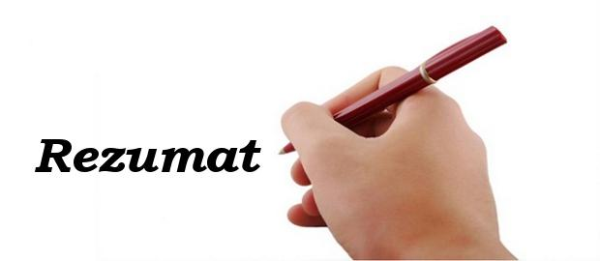 Potrivit prevederilor actului normativ menționat:
👉 au fost incluse în categoria beneficiarilor prevederilor Legii nr. 76/2002, persoanele care nu au putut ocupa un loc de muncă și sunt victime ale violenței domestice protejate prin ordin de protecție (emis potrivit dispozițiilor Legii nr. 217/2003) ori ale traficului de persoane.
De asemenea, aceste persoane, precum și cele care desfășoară activități în mediul rural și nu realizează venituri lunare sau realizează venituri mai mici decât valoarea indicatorului social de referință în vigoare și care sunt înregistrate la agențiile pentru ocuparea forței de muncă beneficiază, în mod gratuit, de servicii de formare profesională.
👉 angajatorii care încadrează în muncă, pe perioadă nedeterminată, șomeri în vârstă de peste 45 de ani, șomeri care sunt părinți unici susținători ai familiilor monoparentale, șomeri de lungă durată, tineri NEET* sau persoane victime ale violenței domestice sau traficului de persoane primesc lunar, pe o perioadă de 12 luni, pentru fiecare persoană angajată din aceste categorii, o sumă în cuantum de 2.250 lei, cu obligația menținerii raporturilor de muncă sau de serviciu cel puțin 18 luni.
Facilitățile se acordă angajatorilor în situația în care persoanele din categoriile menționate sunt înregistrate ca șomeri în evidența agențiilor pentru ocuparea forței de muncă județene, respectiv a municipiului București.

💬 *Tânăr NEET – persoana cu vârsta cuprinsă între 16 ani şi până la împlinirea vârstei de 30 de ani, care nu are loc de muncă, nu urmează o formă de învăţământ şi nu participă la activităţi de formare profesională.( art.5 pct.IV4 din Legea nr.76/2002).

⚠️ Actul normativ prezentat poate fi consultat la adresa:
https://legislatie.just.ro/Public/DetaliiDocument/296421
LI^{LIA}NA IS^{TU}DOR
!!! Acest material este destinat exclusiv informării dumneavoastră personale. Informațiile oferite reprezintă doar o sinteză a reglementărilor publicate şi pentru a vă conforma prevederilor legale, consultați actele normative menționate.

